

**16 / NOV / 2021**

**TIPOS DE ONDA**

INTRUCCIONES

Investigue cuáles son las características y aplicaciones de los diferentes tipos de onda electrónica:

- Senoidal  
- Diente de sierra.  
- Cuadrada.  
Genere un ejemplo de cada señal audible con duración de 1 segundo.  
De los diferentes tipos de señal existen los ruidos Blanco, Rosa y Browniano.  
Adjunte un ejemplo de cada uno de ellos e indique la aplicación de cada uno de ellos.

DESARROLLO

# INTRODUCCION

Los sistemas electrónicos emplean una amplia variedad de tipos y formas de onda de señal, las cuales pueden variar desde sinusoidales a aquella que son creadas por generadores de formas de onda. Sin embargo, a veces en los circuitos electrónicos se necesitan producir muchos tipos de onda, frecuencias y formas diferentes de onda de señal, como pueden ser ondas cuadradas, rectangulares, triangulares, dientes de sierra y una variedad de pulsos y picos.

En pocas palabras, las formas de onda eléctricas son representaciones visuales de la variación de un voltaje o corriente en el tiempo. Esto significa que, si se traza estas variaciones de voltaje o corriente en una hoja de papel cuadriculado contra una base en el eje x de tiempo, t la gráfica o dibujo resultante representaría la forma de una forma de onda. Así mismo, hay muchos tipos diferentes de formas de onda eléctrica, mas pueden ser divididos en dos grupos distintivos.

1. **Formas de onda unidireccionales:** Son siempre e naturaleza positiva o negativa y fluyen de una dirección hacia adelante solo porque no cruzan el punto del eje cero. Las formas de onda unidireccionales incluyen señales de temporización de onda cuadrada, pulsos de reloj y pulsos de activación.
2. **Formas de onda bidireccionales**: Son denominadas también como formas de onda alternas, debido a que se alternan de una dirección positiva a una dirección negativa que cruza constantemente el punto del eje cero. Pasan por cambios periódicos en la amplitud, siendo la más común la onda sinusoidal.

# TIPOS DE ONDA

## Onda Senoidal

Estas ondas representan el valor de la tensión de la corriente alterna a través de un tiempo continuamente variable, en un par de ejes cartesianos marcados en amplitud y tiempo.

Una forma bastante simple de obtener una señal senoidal es haciendo uso de la ley de Faraday. Esta indica que, en un circuito cerrado de corriente, por ejemplo, una espira, colocado en medio de un campo magnético, se genera una corriente inducida cuando el flujo de campo magnético a través de ella cambia en el tiempo. En consecuencia, se genera igualmente un voltaje inducido o fem inducida.

La onda senoidal puede ser definida como “La forma de onda en la que la amplitud siempre es proporcional al seno de su ángulo de desplazamiento en cada momento”. Todas las ondas pueden ser formadas por suma de ondas sinusoidales. LA onda sinusoidal tiene un patrón repetitivo, La longitud de esa parte repetida de la onda sinusoidal se llama longitud de onda.

Las ondas senoidales son utilizadas para checar circuitos de audio y de radio frecuencia.  
Las frecuencias más altas del generador de funciones pueden ser utilizadas para simular la portadora para la banda de AM. Con un capacitor en serie con el centro del conector en la salida principal, las señales de audio pueden ser inyectadas a cualquier equipo de audio.

## Onda Diente de Sierra

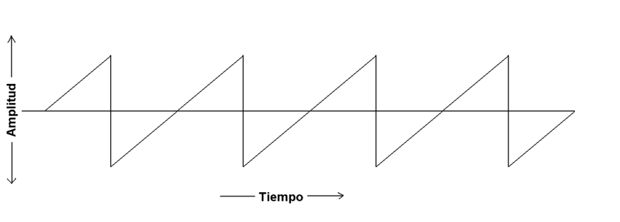

Una onda de sierra es un tipo de onda no sinusoide. Recibe su nombre porque su forma se asemeja precisamente a los dientes de una sierra. También puede ser conocida como una onda triangular con K=1, y su espectro contiene todas las frecuencias que son múltiplo de la fundamental. A diferencia de la onda triangular clásica, cuyo valor K = 0.5, que sólo contiene frecuencias que son múltiplo impar de la fundamental.

La convención de una onda de sierra es que esta se levanta en forma de rampa y después baja rectamente. Sin embargo, también existen ondas de sierra en donde las ondas bajan de forma de rampa y después suben rectamente. Esta última forma usualmente es llamada 'onda de sierra inversa'. En las señales de audio, ambas direcciones de ondas de sierra suenan de la misma manera.

Una onda triangular se puede obtener en el conector de la salida principal cuando se presiona la opción de onda triangular en el botón de función y cuando cualquier botón del rango de frecuencia está también presionado. La frecuencia de la onda se establece por la combinación del botón de rango y el control de variación de frecuencia.  
La salida puede verificarse con un osciloscopio utilizando la misma conexión utilizada en la onda senoidal.

Uno de los usos más comunes de la onda triangular es para hacer un control de barrido externo para un osciloscopio. Es también usada para calibrar los circuitos simétricos de algunos equipos.

## Onda Cuadrada

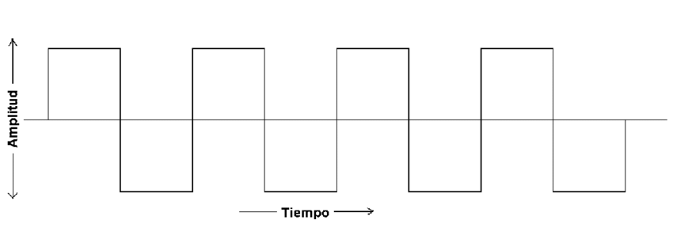

La onda cuadrada es un caso particular de onda rectangular en la que Z=0.5. El espectro de una onda cuadrada contiene potencia en los múltiplos impares de la frecuencia fundamental.

Una onda cuadrada se puede obtener en el conector de la salida principal cuando se presiona la opción de onda cuadrada en el botón de función y cuando cualquier botón del rango de frecuencia está también presionado. La frecuencia de la onda se establece por la combinación del botón de rango y el control de variación de frecuencia.

La señal de onda cuadrada puede ser utilizada para simular señales pulsantes. La onda cuadrada es frecuentemente usada para pruebas y calibración de circuitos de tiempo.

Los circuitos de televisión, radio y computadora a menudo usan ondas cuadradas para sincronizar las señales. La onda rectangular es muy parecida a la onda cuadrada lo que las diferencia es que los intervalos de tiempo alto y bajo no tienen la misma longitud. Es particularmente importante al analizar circuitos digitales.

## Ruido Blanco

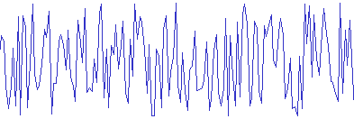

El ruido blanco lo podemos conocer como el sonido de un televisor o radio sin sintonizar o bien el ruido constante y uniforme de un aire acondicionado. Siendo descritos como una señal de sonido que contiene todas las frecuencias, teniendo toda una misma potencia.

Estos a su vez son sonidos planos y constantes que es posible de confundir con el sonido ambiente. Es muy fácil acostumbrarse a ellos porque poseen la misma potencia y sonoridad. Los sonidos blancos poseen la particularidad de camuflar otros sonidos que pudieran generar desconcentración. A la vez, estos sonidos tan cotidianos aíslan de otros ruidos y poseen funcionalidades que benefician a el descanso y la relajación de las personas.

## Ruido Rosa

A su vez que ocurre con el blanco, el ruido rosa es un ruido cuya señal está conformada por valores aleatorios (siendo valores de la onda de una señal que pueden variar de manera totalmente impredecible y siendo que ningún valor depende del anterior ni del próximo).

Su principal diferencia con el ruido blanco es que hay una menor amplitud para las altas frecuencias. Siendo comparable con decir que es un ruido blanco pasado por un filtro que le hubiese quitado de una manera gradual las altas frecuencias.

Este tipo de ruido se utiliza habitualmente para hacer mediciones acústicas y para poder ecualizar salas y habitaciones.

## Ruido Browniano

Es conocido también como "ruido marrón" o bien "ruido rojo", y es un ruido aleatorio que posee una densidad espectral de potencia que se relaciona a través de 1/f2 con la frecuencia. También se le conoce como ruido browniano, en honor al científico Robert Brown que estudió el "movimiento browniano" cuyo algoritmo simulador puede generar un ruido parecido.

El ruido marrón tiene la misma potencia (envolvente) en todas las octavas. En otras palabras, la energía decae a 6 dB por octava. Al oído suena mucho más oscuro que el ruido rosa, con unas bajas frecuencias más dominantes. Al contrario que otros tipos de ruido, en el mundo de la ingeniería en audio no tiene aplicaciones directas importantes.

El ruido marrón está compuesto principalmente por frecuencias medias y graves, mientras que por ejemplo en el ruido blanco las frecuencias son más altas. Si los valores en el ruido blanco dan “saltos” (grandes) de cualquier punto a otro, en el ruido browniano los valores dan pequeños “pasos” desde un punto específico.

Al igual que el ruido blanco también puede ser usado para dormir y bloquear los otros sonidos, pero es más usado para relajación, concentración, meditación y para mitigar el zumbido en los oídos o tinnitus. El ruido marrón al igual que el ruido rosa se considera más agradable, por no ser tan agudo como el ruido blanco, su frecuencias altas y medias son menores y son mayores las medias y graves, por esto es más grato de oír, pero no enmarcara los ruidos molestos más agudos o fuertes.

# CONCLUSIONES

El espectro electromagnético ha contribuido al desarrollo tecnológico y al uso de aplicaciones en el campo de las telecomunicaciones, medicina, investigación, alimentación e incluso nuestra vida diaria. Diariamente realizamos diferentes actividades, como trabajar, estudiar y divertirnos.

Con esta practica se pudo tener una clara diferenciación entre algunos de los tipos de onda existentes y algunas de sus aplicaciones. Teniendo como adicional la definición y comparación de los tipos de ruidos que son producidos, resultado del conjunto de frecuencias que interactúan de manera simultánea.

Como una mención curiosa, se hizo un repaso por los tipos de ruido existentes, los cuales, si bien no corresponden a un único tipo de onda, si tienen algunas aplicaciones sonoras con fines sanativos o bien de relajación, un curioso dato que se desconocía de los mismos.

Finalmente, el sonido es un elemento compuesto por estas ondas, y se encuentra presente a nuestro alrededor todo el tiempo, siendo las ondas electrónicas una herramienta visual que ayudan a representar tanto a las ondas sonoras como las de la corriente alterna. Es por esto por lo que incluso en trabajos de corriente eléctrica se llegan a encontrar.